*TripDK*

**Project Design document**

|  |  |
| --- | --- |
| Auteur | Mike ten Klooster |
| Cohort | **2016-2017, DEV4** |
| Crebonummer | **25187** |
| Opleiding naam | **Applicatie- en mediaontwikkelaar** |
| Onderwijsinstelling | **Friesland College, Heerenveen** |

|  |  |
| --- | --- |
| Datum publicatie | 28-09-2020 |
| Documentversie | **1.0** |

Inhoud

1. Inleiding / Management samenvatting 3

2. Versie geschiedenis 4

2.1 Distributie 4

3. Doelgroep analyse 5

4. Use case 5

4.1 User story 5

5. Class diagram 6

6. User-interface 7

6.1 Gasten pagina 7

6.2 Login pagina 8

6.3 Administrator pagina’s 8

7. Systeemeisen 10

7.1 Eisen 10

7.2 Randvoorwaarden 10

7.3 Gemaakte afspraken 10

7.4 Ruimte / Personen 10

8. Testplan 11

8.1 Unit tests 11

8.2 Gast gebruiker 11

8.3 Administrator 12

9. Geschatte Kosten 13

9.1 Totaal 13

9.2 Betalingsregeling 13

10. Bronvermelding 14

# Inleiding / Management samenvatting

Dit project is gemaakt na aanleiding van de vakantie van Mike en Luke ten Klooster in Denemarken. Op vakantie hebben ze verscheidende foto’s gemaakt die zie graag makkelijk aan vrienden en familie willen laten zien.

Ook willen ze zorgen dat mensen informatie kunnen opdoen over Denemarken en de plaatsen waar ze zijn geweest.

# Versie geschiedenis

|  |  |  |  |  |
| --- | --- | --- | --- | --- |
| Versie | Datum | Status | Deelnemers | Omschrijving |
| 1.0 | 28-09-2020 | Opzet | Mike ten Klooster | Eerste opzet design-document |

**Opzet =** Ongepubliceerde, onvoltooide versie.  
**Aangeboden =** Aangeboden aan cliënt, wacht op acceptatie of revisie.  
**Geweigerd =** Geweigerd door cliënt, vereist nieuwe revisie.  
**Geaccepteerd =** Geaccepteerd door cliënt, basis voor Design Document.

## Distributie

|  |  |  |
| --- | --- | --- |
| Naam | Rol | Email |
| Mike ten Klooster | Opdrachtnemer | [mike.tenklooster001@fclive.nl](mailto:mike.tenklooster001@fclive.nl) |
| Luke ten Klooster | Opdrachtgever | luke@ten-klooster.com |
| Mike ten Klooster | Opdrachtgever | [mike@ten-klooster.com](mailto:mike@ten-klooster.com) |

Alle opdrachtnemers, worden van alle veranderingen aan dit document op de hoogte gebracht. De docent en de opdrachtgever krijgen alleen de laatste versie te zien van het document.

Al het contact zal plaatsvinden via de mail, Microsoft Teams en WhatsApp.

# Doelgroep analyse

Mensen die informatie willen opdoen over Denemarken.

# Use case

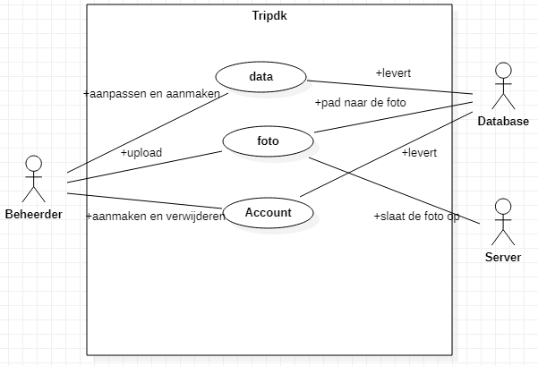

## User story

Wanneer de beheerder een foto upload wordt die foto opgeslagen op de server op groot en klein formaat. Het pad naar die foto wordt opgeslagen in de database.

Bij het uploaden kan je ook een data invoegen (info, categorie).

Ook kan de beheerder nieuwe beheerder accounts aanmaken / aanpassen.

# Class diagram

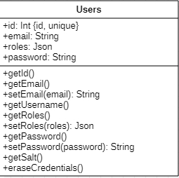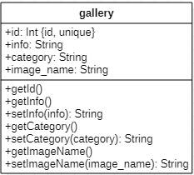

# User-interface

## Gasten pagina

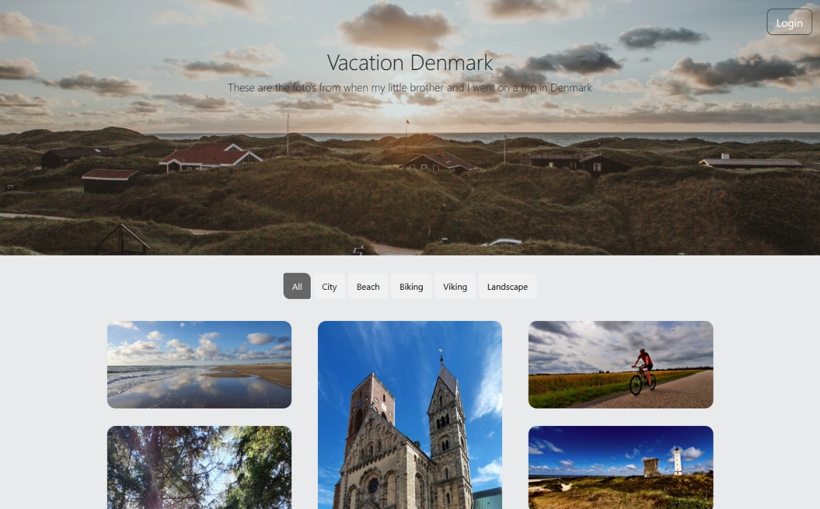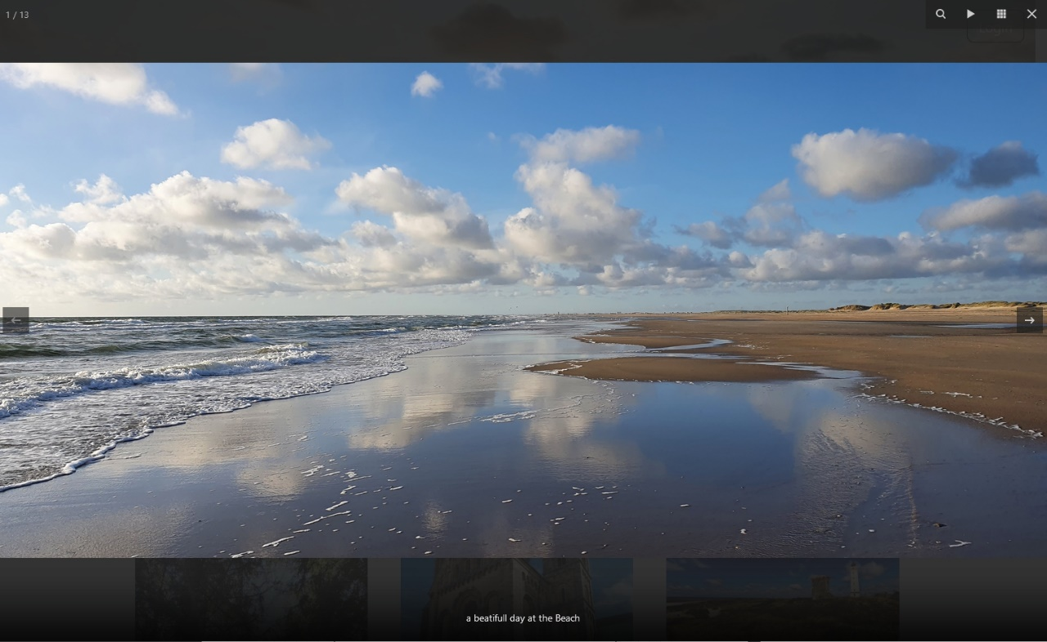

3

*Home gasten*

Figure 1

1

2

1. Filter, hier kan je filteren op de verschillende categorieën.
2. Galerij, hier staan alle foto’s.
3. Login, als je hierop klikt krijg komt het loginscherm naar voren.

*Detail foto*

Figure 2

## Login pagina

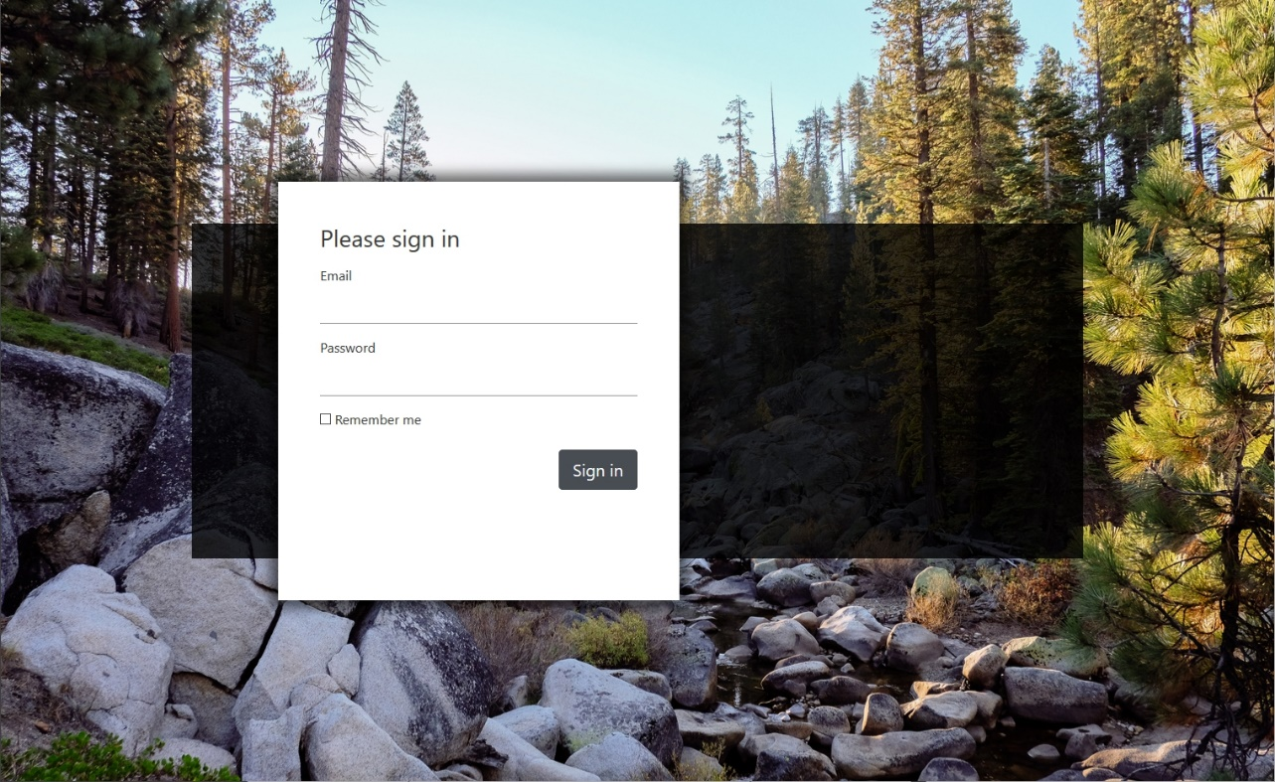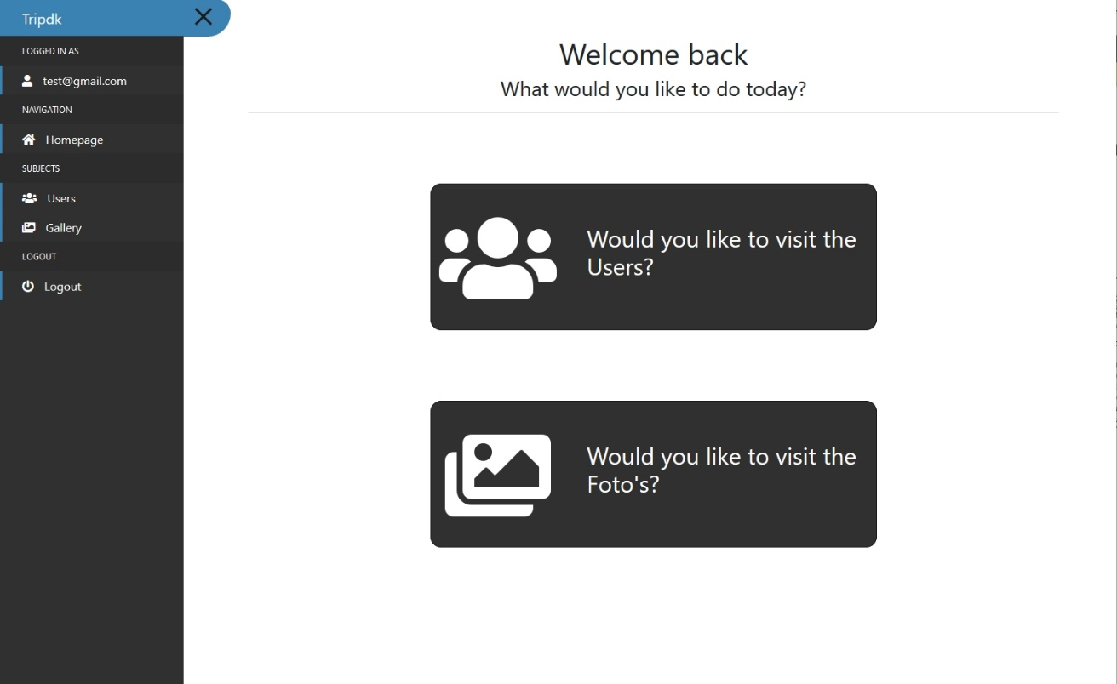

*Login*

Figure 3

## Administrator pagina’s

*Admin home*

Figure 4

2

1

1. Sidebar voor navigatie.
2. Dashboard.

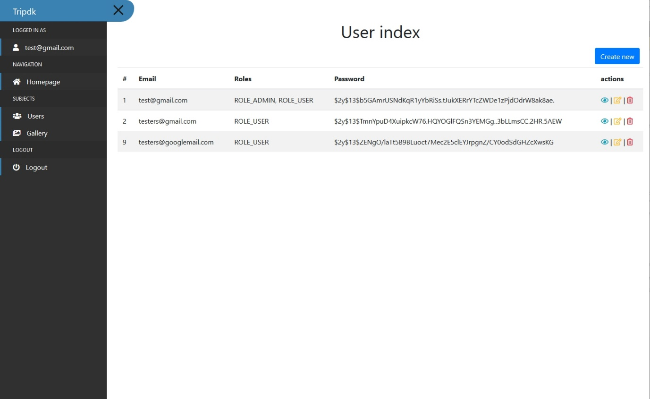

*Admin users*

1

1. Actions, View, Edit en Delete

*Admin gallerij*

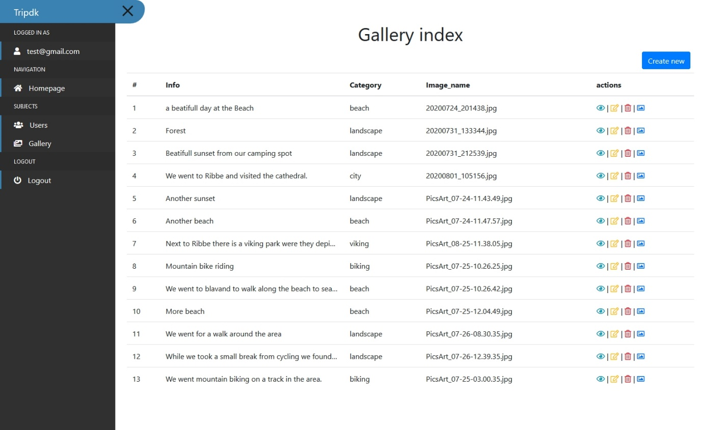

1

1. Actions, View, Edit, Delete en bekijk de foto

# Systeemeisen

## Eisen

* Dit is een Single page applicatie geschreven in Symfony(PHP).
* Het systeem laat alle foto’s en video’s zien.
* Het systeem bestaat uit:
  + database
  + foto’s
  + beheerder
  + teksten naast de foto’s
* Als je op de foto klikt wordt hij vergroot met tekst ernaast.
* De beheerder kan foto’s uploaden.
* De beheerder kan de gegevens aanpassen.

## Randvoorwaarden

Alle opdrachtnemers, worden van alle veranderingen aan dit document op de hoogte gebracht. De docent en de opdrachtgever krijgen alleen de laatste versie te zien van het document.

Al het contact zal plaatsvinden via de mail, Microsoft Teams en WhatsApp.

## Gemaakte afspraken

• Elke dag zal er een Scrum sessie plaatsvinden met alle opdrachtnemers.

• Opdrachtgevers op de hoogte houden van de voortgang van het de website.

• Alle code wordt geplaats op GitHub. Scrum wordt bijgehouden in Trello.

## Ruimte / Personen

* Werkruimte.
* Overleg met opdrachtgevers.
* Mensen beschikbaar om te testen.

# Testplan

## Unit tests

## Gast gebruiker

|  |  |  |
| --- | --- | --- |
| Actie | Wat eruit moet komen | Wat eruit komt |
| Filter de resultaten. | De resultaten worden gefilterd. |  |
| Klik op een foto. | De foto komt naar voren. |  |
| Ga naar de volgende of vorige foto. | Gaat naar de volgende of vorige foto. |  |
| Zoom in op de foto. | De foto zoomt in. |  |
| Ga naar het login scherm. | Je gaat naar het login scherm. |  |
| Kijk of je naar andere URL’s kan gaan. | Je wordt teruggeleid naar de login. |  |

## Administrator

** Account gegevens

* E-mail: [test@gmail.com](mailto:test@gmail.com)
* Wachtwoord: test

|  |  |  |
| --- | --- | --- |
| Actie | Wat eruit moet komen | Wat eruit komt |
| Probeer in te loggen met foutieve gegevens. | Je krijgt een error. |  |
| Ga naar een andere URL toe. | Je komt terug op de login pagina. |  |
| Log in. | Je gaat door naar de administrator pagina. |  |
| Ga naar alle pagina’s toe. | Je hebt toeging tot alle pagina’s. |  |
| Maak een nieuw account aan (voer speciale karakters in). | Een nieuw account wordt aangemaakt. |  |
| Bewerk het account. | Account wordt bijgewerkt. |  |
| Verwijder een account. | Account wordt verwijdert. |  |
| Upload een nieuwe foto in de galerij, en voeg speciale karakters toe. | De foto wordt toegevoegd aan de galerij. |  |
| Bewerk de foto en de gegevens, voor informatie voer special karakters in. | De foto wordt bijgewerkt. |  |
| Verwijder een foto uit de galerij. | De foto wordt verwijdert. |  |
| Sluit het tabblad en ga dan weer naar de administrator pagina toe. | Je hoeft niet opnieuw in te loggen. |  |
| Log uit. | Je gaat weer naar de gebruikers pagina toe. |  |

# Geschatte Kosten

## Totaal

De totale kosten voor deze webapplicatie bedraagt €4.500,- ex. Btw.

## Betalingsregeling

De betaling zal worden voldaan in de volgende termijnen op ons verzoek.

* 10% Bij opdracht.
* 30% Bij de eerste test.
* 50% Bij de implementatie.
* 10% Bij de evaluatie.

# Bronvermelding

* <https://teams.microsoft.com/_#/pdf/viewer/teams/https:~2F~2Ffclive.sharepoint.com~2Fsites~2FSection_250068~2FLesmateriaal~2Fexamineren%20cohorten%202016-2019~2Frichtlijn_voor_documentatie_AO.pdf?threadId=19:50dceb33d98143299f23fe2b11f0b4dd@thread.skype&baseUrl=https:~2F~2Ffclive.sharepoint.com~2Fsites~2FSection_250068&fileId=988a7657-f18c-4d91-b372-8cbd0db418f1&ctx=files&rootContext=items_view&viewerAction=view>
* <https://stackoverflow.com/>
* <https://bootsnipp.com/>
* <https://unsplash.com/>